1
8/10/2022
Bionexo
RESULTADO – TOMADA DE PREÇO
N° 20221810EM31161HEAPA
O Instituto de Gestão e Humanização – IGH, entidade de direito privado e
sem fins lucrativos, classificado como Organização Social, vem tornar
público o resultado da Tomada de Preços, com a finalidade de adquirir
bens, insumos e serviços para o HEAPA - Hospital Estadual de Aparecida
de Goiânia, com endereço à Av. Diamante, s/n - St. Conde dos Arcos,
Aparecida de Goiânia/GO, CEP: 74.969-210.
Bionexo do Brasil Ltda
Relatório emitido em 18/10/2022 08:37
Comprador
IGH - HUAPA - HOSPITAL DE URGÊNCIA DE APARECIDA DE GOIÂNIA (11.858.570/0004-86)
AV. DIAMANTE, ESQUINA C/ A RUA MUCURI, SN - JARDIM CONDE DOS ARCOS - APARECIDA DE
GOIÂNIA, GO CEP: 74969-210
Relação de Itens (Confirmação)
Pedido de Cotação : 247956386
COTAÇÃO Nº 31161 - MATERIAL DE ESCRITORIO - HEAPA OUT/2022
Frete Próprio
Observações: -*PAGAMENTO: Somente a prazo e por meio de depósito em conta PJ do fornecedor.
*
FRETE: Só serão aceitas propostas com frete CIF e para entrega no endereço: AV. DIAMANTE,
ESQUINA C/ A RUA MUCURI, JARDIM CONDE DOS ARCOS, AP DE GOIÂNIA/GO CEP: 74969210, dia e
horário especificado. *CERTIDÕES: As Certidões Municipal, Estadual de Goiás, Federal, FGTS e
Trabalhista devem estar regulares desde a data da emissão da proposta até a data do pagamento.
*
REGULAMENTO: O processo de compras obedecerá ao Regulamento de Compras do IGH, prevalecendo
este em relação a estes termos em caso de divergência.
Tipo de Cotação: Cotação Emergencial
Fornecedor : Todos os Fornecedores
Data de Confirmação : Todas
Faturamento
Mínimo
Validade da
Proposta
Condições de
Pagamento
Fornecedor
Prazo de Entrega
Frete Observações
Cirurgica Goiania Eireli
GOIÂNIA - GO
Marcelo Simoes Gusmao - (62) 99161-
7 dias após
confirmação
1
2
R$ 500,0000
R$ 0,0000
16/10/2022
30 ddl
CIF
CIF
null
null
4
121
diretor@cirurgicagoiania.com.br
Mais informações
PM DOS REIS LTDA
GOIÂNIA - GO
Polyanna Marinho Dos Reis - (62)
7 dias após
confirmação
16/10/2022
30 ddl
9
9976-5278
DIRETOR@APARECIDAMED.COM.BR
Mais informações
Programação
de Entrega
Preço
Unitário
Valor
Total
Produto
Código
Fabricante Embalagem Fornecedor Comentário Justificativa
Quantidade
Usuário
Danielly
Evelyn
Pereira Da
Cruz
PILHA
PILHA ALCALINA
PALITO AAA 1.5 V -
UNIDADE
Cirurgica
Goiania
Eireli
;Moderna,
com bloqueio
financeiro.
ALCALINA
AAA C/ 4 -
elgin
R$
2,2100
R$
221,0000
2
582
-
-
pct
null
null
100 Unidade
1
3/10/2022
18:42
Danielly
Evelyn
Pereira Da
Cruz
RIBBON
CERA
110MM X
Cirurgica
Goiania
Eireli
;Moderna,
com bloqueio
financeiro.
RIBBON CERA
R$
9,0000
R$
4
20415
und
200 Rolo
1
10MM X 74M
1.800,0000
7
4M - rib
1
3/10/2022
18:42
Total
Parcial:
R$
3
00.0
2.021,0000
Total de Itens da Cotação: 4
Total de Itens Impressos: 2
https://bionexo.bionexo.com/jsp/RelatPDC/relat_adjudica.jsp
1/2
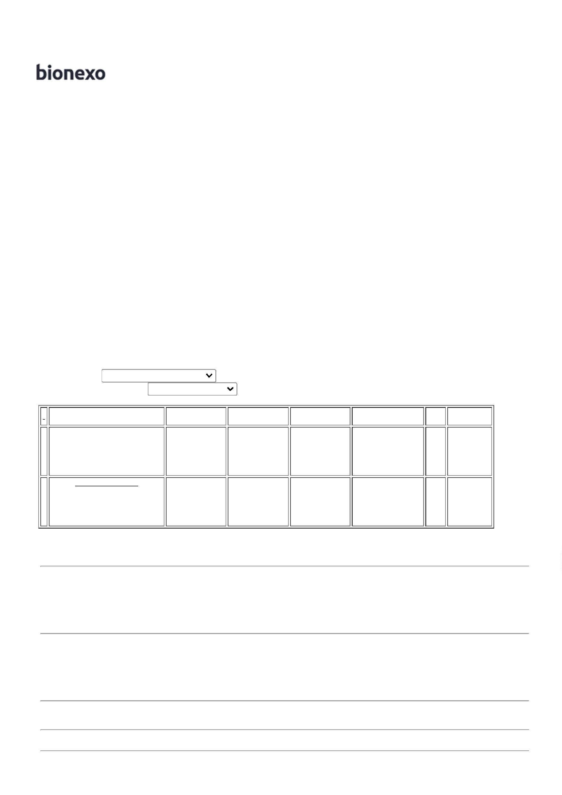

1
8/10/2022
Bionexo
Programação
de Entrega
Preço
Unitário
Valor
Total
Produto
Código
Fabricante Embalagem Fornecedor Comentário Justificativa
Quantidade
Usuário
PAPEL A4 EXTRA
BRANCO -> COM
DIMENSOES
PAPEL
SULFITE A4
Danielly
Evelyn
Pereira Da
Cruz
210X297 75G/M2
;BRS SP não
homologado
Moderna
bloquei
financeiro.
7
5GR/M2
COR
BRANCO
COM 500
FOLHA -
REPORT
APROXIMADAMENTE,
MULTIUSO PROPRIO
PARA IMPRESAO EM
JATO DE TINTA,
LASER E
FOTOCOPIADORA. -
RESMA
PM DOS
REIS LTDA
R$
30,5600
R$
1
138
-
UND
null
200 Pacote
6.112,0000
13/10/2022
18:42
Total
Parcial:
R$
2
5
00.0
00.0
6.112,0000
Total de Itens da Cotação: 4
Total de Itens Impressos: 1
Total
Geral:
R$
8.133,0000
Clique aqui para geração de relatório completo com quebra de página
https://bionexo.bionexo.com/jsp/RelatPDC/relat_adjudica.jsp
2/2

